Kupfer Schiebemuffe ø120 mit Standrohrkappe

GRÖMO

Eigenschaften

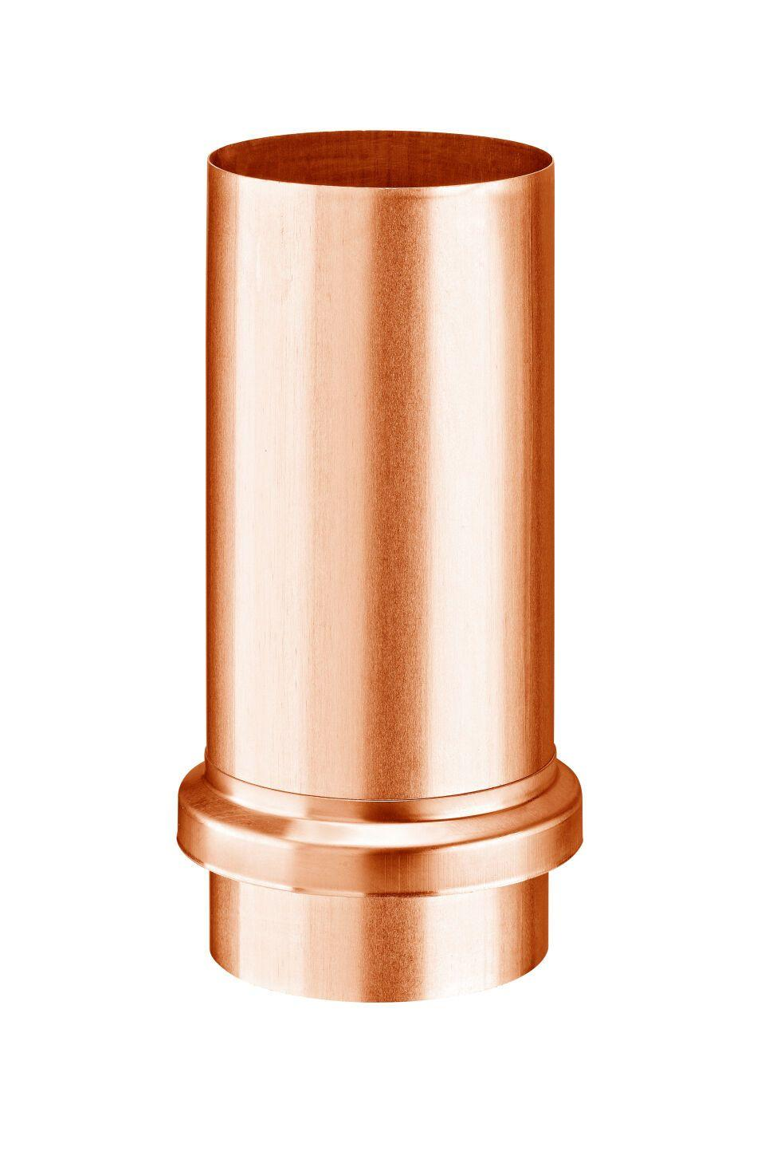

GTIN:

4043706607391

HAN:

60739

Farbton

kupfer

Werkstoff

Kupfer

Länge (mm)

240,00

Durchmesser (mm)

149,00

Nennweite DN

120,00

Hinweis

Mit Standrohrkappe flach